Kortspelet Klimatkoll för Teknik 1
Syfte: Att med hjälp av spel engagera elever i att tänka och resonera kring koldioxidutsläpp och klimatpåverkan, samt ge elever verktyg att analysera sin egen klimatpåverkan och vilka faktorer som är viktiga för utsläppens storlek.
Mål: Efter lektionen ska eleverna:
- Känna till hur livsstil och olika vardagliga aktiviteter påverkar klimatet
- Kunna jämföra och värdera olika aktiviteters och teknikers klimatpåverkan och resonera kring vilka aktiviteter och tekniker som har hög respektive låg klimatpåverkan.
- Använda vetenskapliga resonemang/beräkningar för att undersöka problem och frågeställningar kopplade till hållbar utveckling.

Koppling till centralt innehåll (Skolverket, 2019)
- Teknikutvecklingsprocessens alla delar från idé och modell, produkt eller tjänst till användning och återvinning med praktisk tillämpning av teknik och teknikutveckling inom ett eller flera teknikområden. (Avslutande aktivitet A)
- Teknikens och teknikerns roll med fokus på framtidens teknik och ett hållbart samhälle.
- Ritningsläsning och skiss- och ritteknik med introduktion i hur man hanterar CAD-program. (Avslutande aktivitet B)
- Teknikens historia och teknikutvecklingens betydelse för samhället samt introduktion i aktuella utvecklingsområden inom teknik. (Avslutande aktivitet A)
Koppling till kunskapskraven (Skolverket, 2019)
- [...] dessutom analyserar och värderar eleven tekniska lösningar utifrån kvalitet, säkerhet och hållbart samhälle.
- [...] samt beskriver hur samhälle och teknik samspelar. Dessutom värderar eleven utifrån ett etiskt förhållningssätt teknikens funktion, användning och tillgänglighet i samhället [...]
- [...] och ritar [...] med relevant CAD-program [...] (Avslutande aktivitet B)
Material: Kortspelet Klimatkoll (1 kortlek per 6 elever) med spelregler, lärarinstruktioner samt Powerpoint-presentation och instruktionsvideo (finns på Klimatkolls hemsida: https://kortspeletklimatkoll.se/#skola)
Tid: ca 60 minuter
Lektionens innehåll:
- Introduktion
- Lära känna korten
- Spela mot varandra i lag
- Reflektion
- Förslag på avslutande aktiviteter

Lärarinstruktion

Förberedelser:
- Läs lärarinstruktionen, titta igenom instruktionsvideon och/eller Power-pointen ”Presentation för lektion” som finns på Klimatkolls hemsida, och bekanta dig med korten och spelreglerna.
- Läs vid behov på inför reflektionsfrågorna på slutet. Mer information om beräkningarna finns på Klimatkolls hemsida: https://kortspeletklimatkoll.se/berakningar/)
- Placera eleverna så att det sitter fyra-sex elever vid varje bord.
- Se till att det finns en kortlek per bord.

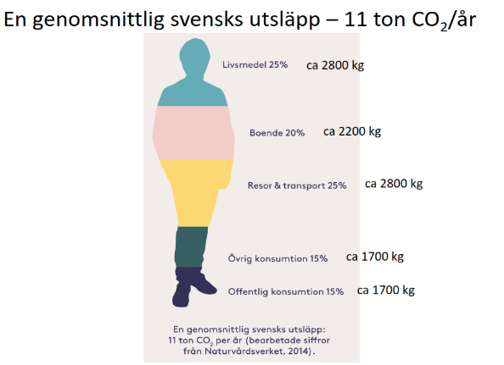
Tips: Vänta med att dela ut kortlekarna tills du gått igenom spelreglerna.
- Introduktion (5-10 min)
Ge eleverna en kort introduktion till klimatfrågan och påminn om växthusgasernas roll för klimatförändringarna samt hur koldioxid ansamlas i atmosfären. Koppla detta till lektionens mål om att få ökad kunskap om hur olika vardagliga aktiviteter påverkar klimatet.

Tips: Utgå från bilden i Power-pointen som visar en genomsnittlig svensks utsläpp.
- Lära känna korten (4-5 min)
Dela in eleverna i lag om två-tre elever och placera lagen på varsin sida av bordet. Visa eleverna kortleken och gå igenom hur korten fungerar.
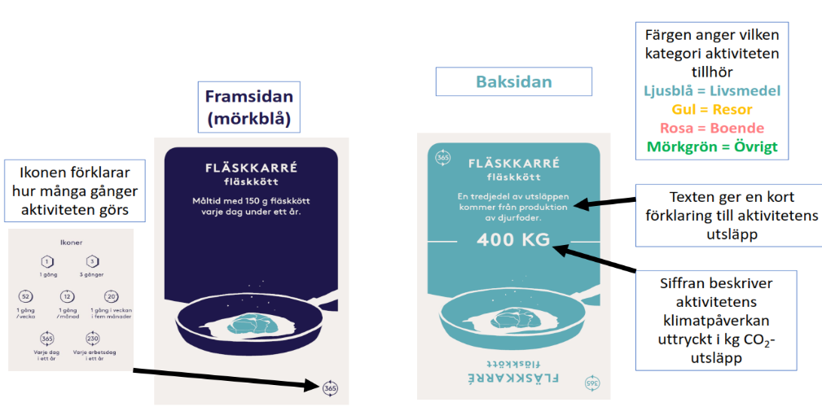

Tips: Använd Power-pointen och/eller instruktionsvideon som finns på Klimatkolls hemsida för att gå igenom spelreglerna och hur korten fungerar.
Värm upp genom att tillsammans i helklass låta eleverna diskutera var kortet ”Flygresa Stockholm-Göteborg” ska placeras på den tänkta utsläppslinjen.
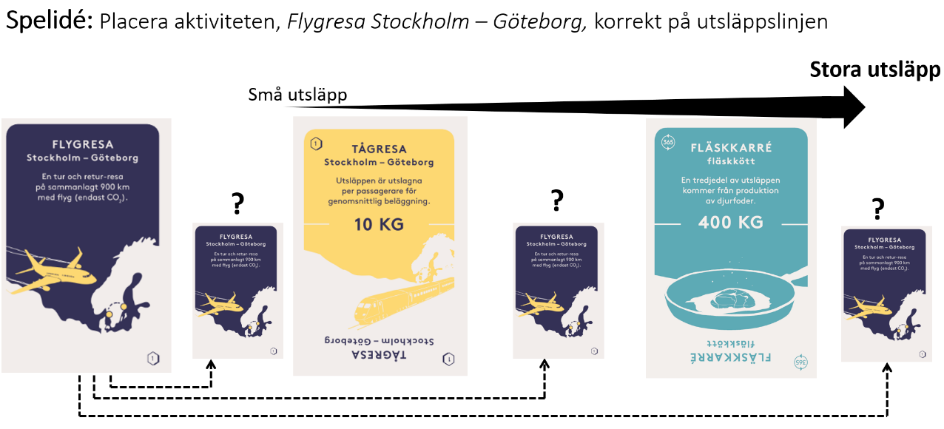
- Spela mot varandra (20-30 min)
Dela ut en kortlek till varje bord (innehåller även regelark). Uppmuntra eleverna att diskutera med varandra under spelets gång.
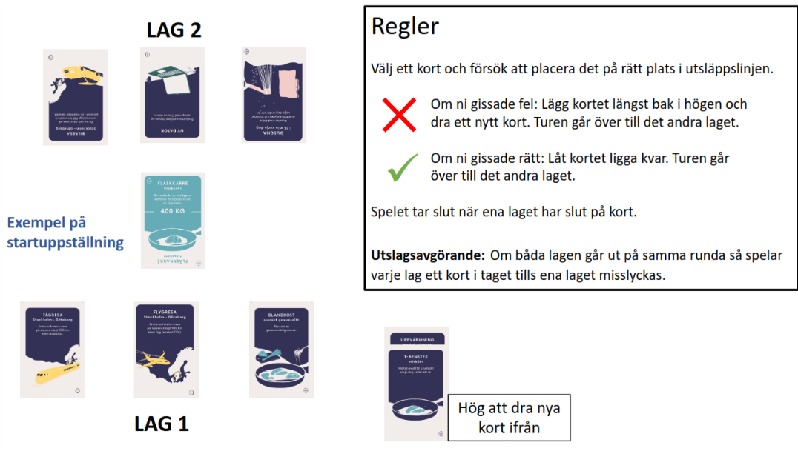
Tips: Starta diskussionen genom att be en elev placera kortet utan motivation, och be sedan en annan elev motivera varför kortet ska vara där eller varför det ska flyttas. Syftet med övningen är att eleverna får träna sig på att motivera sina val och komma överens inom gruppen innan de placerar ut och vänder på korten.

Tips: Säg att lagen måste ge en förklaring till aktivitetens utsläpp innan de vänder på kort.
Om eleverna har svårt att förstå spelreglerna så kan du gå igenom Exempel på en spelrunda som finns i Power-pointen, eller visa instruktionsvideon en gång till.
- Reflektion (5-10 min)
Ställ följande frågor till eleverna i helklass och låt dem först fundera själva i 1-2 minuter. Om det finns tid kan du även låta eleverna diskutera frågorna i sina grupper.
- Vad var mest förvånande?
- Hur resonerade ni för att uppskatta om en aktivitet har höga eller låga utsläpp?
- Vad har ni lärt er av att spela Klimatkoll?
Låt några elever presentera sina svar inför sina klasskamrater, och diskutera i helklass.
Kommentar till fråga 2: För att veta om en produkt eller aktivitet har höga eller låga utsläpp behöver man beakta alla utsläpp som produkten eller aktiviteten orsakar, från produktion, transport och användning. Be eleverna att reflektera kring vilka utsläpp som genereras inom dessa olika kategorier, för några olika kort, om det finns tid.
Mer information om hur klimatpåverkan beräknats, för olika kategorier och för olika kort, finns på hemsidan: https:/kortspeletklimatkoll.se/berakningar/

Förslag på avslutande aktiviteter
Här följer två förslag på aktiviteter som du kan använda som fortsättning efter att ha spelat Klimatkoll.
Tips: Ta bort lösningsförslagen nedan och skriv ut denna del och dela ut som en stencil till eleverna.

Diskussionsuppgift: Klimatsmart teknikutveckling (ca 10 min)
I takt med att människors miljömedvetenhet stiger så ökar också efterfrågan på klimatsmarta och miljövänliga produkter. Därmed ökar även kraven på teknikutvecklare att ha hållbar utveckling i åtanke när de utvecklar produkter – gärna från första början. Diskutera följande frågor i grupp:
- På vilket sätt orsakar de olika delarna i teknikutvecklingsprocessen utsläpp av växthusgaser? Teknikutvecklingsprocessen, eller produktens livscykel, avser hela processen från idé och modell, till tillverkning, användning och återvinning.
- Välj ut några olika kort från olika kategorier och diskutera vilka utsläpp av växthusgaser som genereras i de olika delarna i teknikutvecklingsprocessen.
Bonusuppgift: Diskutera vad som generellt sett karakteriserar en teknikutvecklingsprocess med mycket låg respektive mycket hög klimatpåverkan.
Avsluta med att lyfta och diskutera frågorna i helklass.
Tips: Utöka uppgiften genom att inkludera information om livscykelanalys eller undersökning av material med hjälp av till exempel CES eller annan materialdatabas.
Lösningsförslag:
- Anpassa diskussionen till elevernas generella kunskap om tekniska utvecklingsprocesser, och koppla diskussionen till vad eleverna redan vet. Be eleverna att fundera över hur viktiga de olika stegen är, och hur val i ett steg, kan påverka utsläppen i senare steg. En idé i sig genererar knappast några utsläpp, men kan däremot i allra högsta grad påverka utsläppen i senare steg, vilket innebär att hållbar utveckling är något som teknikutvecklare bör beakta redan på idéstadiet.

Utsläpp från tillverkning beror på vilken sorts produkt det är, vilka material den består av, tillverkningsmetod, samt hur mycket och vilken slags energi som används i tillverkningen. Det innebär att även geografisk plats för tillverkningen har betydelse, eftersom olika länder har olika elmix och energitillgång. Var produkten tillverkas i förhållande till var den används påverkar också, på grund av utsläpp från transport. För vissa produkter spelar även platsen för användning roll (t ex om elektricitet förbrukas). I produktens slutskede är materialval åter igen en viktig aspekt, eftersom det styr hur återvinningsbar produkten är.

- Förslag på relevanta kort:
- Korten ”Rosor från Kenya/Holland” kan användas för att reflektera kring utsläpp från tillverkning vs. utsläpp från transport.
- Korten ”Ny telefon/dator/nya läderskor” kan användas för att reflektera kring utsläpp från tillverkning och återvinning. Användning av återvunnet ger lägre utsläpp från tillverkning eftersom det krävs mer energi för att tillverka material från jungfrulig råvara än från återvunnen råvara.
- Korten för olika typer av uppvärmning kan användas för att reflektera kring utsläpp från användning.

Projekt: Designa ett snålspolande duschmunstycke (flera lektioner)
Korten som handlar om att duscha visar att utsläppen varier kraftigt beroende på duschmunstycke. Det här projektet går ut på att ta reda på hur ett snålspolande duschmunstycke fungerar, och designa ett eget snålspolande duschmunstycke.
Kravspecifikation:
- Duschmunstycket ska gå att använda på samma sätt som ett vanligt duschmunstycke och kunna monteras på vägg, tak eller på en vattenslang.
- Designen ska minska vattenförbrukningen jämfört med ett normalspolande duschmunstycke.
- De ingående materialen ska i så hög grad som möjligt vara återvinningsbara.

Bonusuppgift: Designa ditt snålspolande duschmunstycke i CAD.

Tips för genomförande:
- Projektet kan genomföras enskilt eller i mindre grupper.
- För att eleverna snabbare ska komma igång kan du själv ta reda på och berätta hur snålspolande duschmunstycken fungerar.
- Det är bra om eleverna är bekanta med, eller har tillgång till en materialdatabas som CES eller liknande, för att ordentligt kunna uppfylla punkten om återvinningsbara material (lägg i så fall ev. till att materialval ska motiveras).
- Redovisning kan ske i olika former, t ex skriftlig projektrapport eller produktbeskrivning, presentation, seminarium, utställning och ”sales pitch” (eller en kombination av flera).
- Utöka projektet ytterligare genom att lägga till att eleverna ska utföra en livscykelanalys på sina duschmunstycken.
- Skriv ut väl utförda projekt med hjälp av 3D-skrivare, om skolan har tillgång till en sådan.
- Tips på variation: Välj eller låt eleverna välja någon annan produkt för vardagligt bruk där smart design kan resultera i besparing av vatten eller el, t ex vattenbesparande kranar.

Referenser
CES Material database (på engelska) med utbildningsresurser: https://grantadesign.com/education/students/
Equipo Editorial (2017) Sinks, Toilets, Shower Heads and Faucets: Downloadable Bathroom CAD Blocks. Hämtad från https://www.archdaily.com/805903/sinks-toilets-shower-heads-and-faucets-down loadable-bathroom-cad-blocks
Skolverket (2019) Ämne - teknik. Hämtad från: https://www.skolverket.se/undervisning/gymnasieskolan/

CAD-block på två olika duschmunstycken finns här: https://www.archdaily.com/805903/sinks-toilets-shower-heads-and-faucets-down loadable-bathroom-cad-blocks

